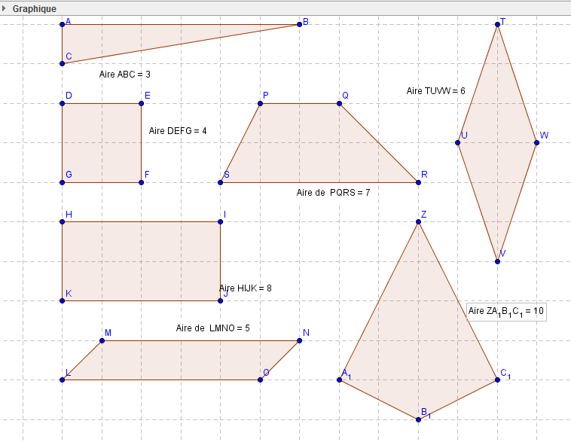
Par Arthur Nadeau
Aire du parallélogramme
= b x h
5 x 1 = 5 u²
Aire du trapèze
= (B + b) x h / 2
(5 + 2) x 2 / 2 = 7 u²
Aire du cerf-volant et du losange
= D x d / 2
2 x 6 / 2 = 6 u²
5 x 4 / 2 = 10 u²
Aire du carré
= c x c
2 x 2 = 4 u²
Aire du rectangle
= b x h
4 x 2 = 8 u²
Aire du triangle
= b x h / 2
1 x 6 / 2 = 3 u²

